MANUAL DE ADMINISTRACIÓN

VISTAS AÉREAS TIGUAN N102
PLAN. ESTANDARIZACIÓN

INDICE

Tema Página

5 MÓDULO DE ADMINISTRACIÓN 3

5.1 ADMINISTRACIÓN DE LINEAS 4
5.1.1 CREAR Y EDITAR LINEAS 5
5.1.2 ELIMINAR LINEAS 6

5.2 ADMINISTRACIÓN DE AFOS 7
5.2.1 CREAR AFOS 8
5.2.2 EDITAR Y ELIMINAR AFOS 9

5.3 ADMINISTRACIÓN DE LINEAS PADRE 10
5.3.1 CREAR Y EDITAR LINEAS PADRE 11
5.3.2 ELIMINAR LINEAS PADRE 12

5.4 ADMINISTRACIÓN DE DOCUMENTOS 13
5.4.1 CREAR DOCUMENTO 14
5.4.1.1 LINEA PROCESO 14
5.4.1.2 LINEA TRANSPORTE 16

5.5 PERMISOS PARA USUARIOS 18

5.6 CONTROL DE ROLES 19
5.6.1 CREAR Y EDITAR ROLES 20

5.7 ADMINISTRACIÓN DE USUARIOS 21
5.7.1 CREAR, EDITAR USUARIOS 22

5.- MÓDULO DE ADMINISTRACIÓN

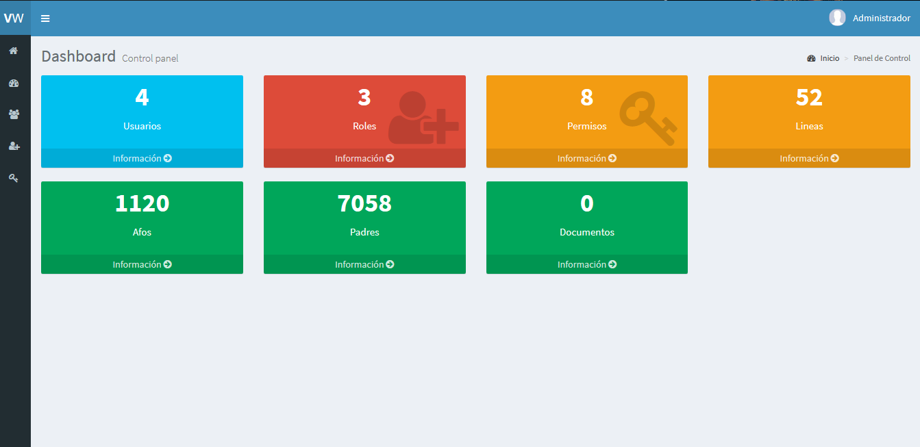

- Administración de Usuarios. - Administración de Roles.

- Administración de Permisos. - Administración de Afos.

- Administración de Afos. - Administración de Líneas
Padre.

- Administración de Documentos.

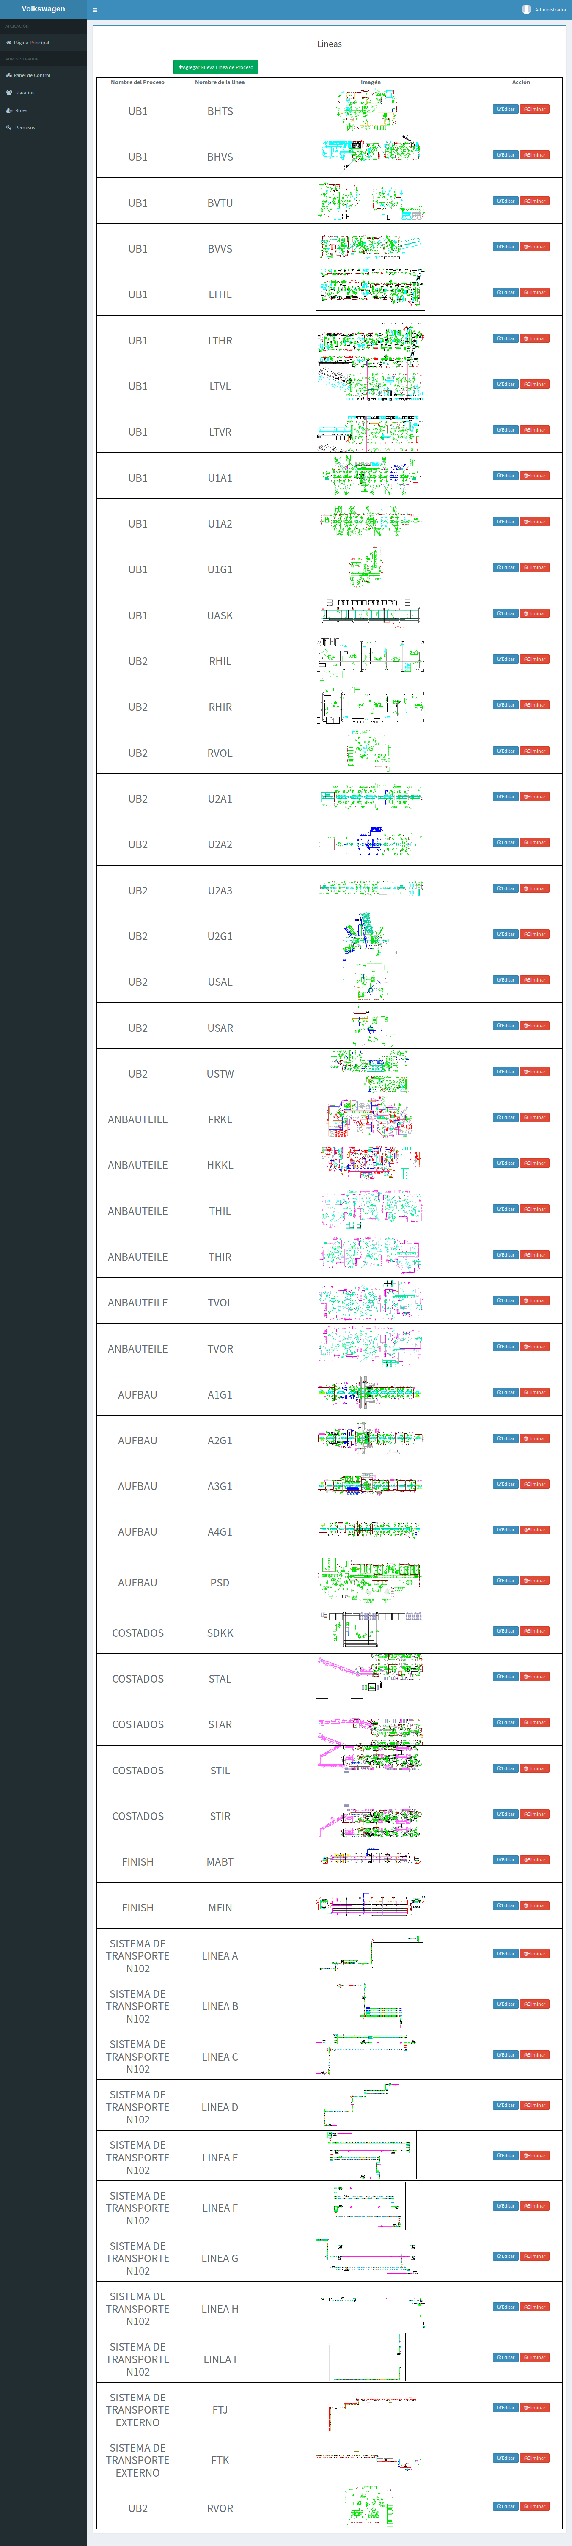
5.1 -ADMINISTRACIÓN DE LÍNEA- Agregar y/o crear una nueva Línea.

- Al presionar esta opción se podrá visualizar la pantalla para editar y/o modificar los datos de la línea.
- Al presionar esta opción se eliminará la Línea. (Al eliminar la línea, se borraran los datos que dependen de ella).
Los campos que contiene la administración de línea son:

- Nombre del Proceso al cual pertenece.
- Nombre de la Línea.
- Imagen correspondiente a la Línea.
- Acciones.

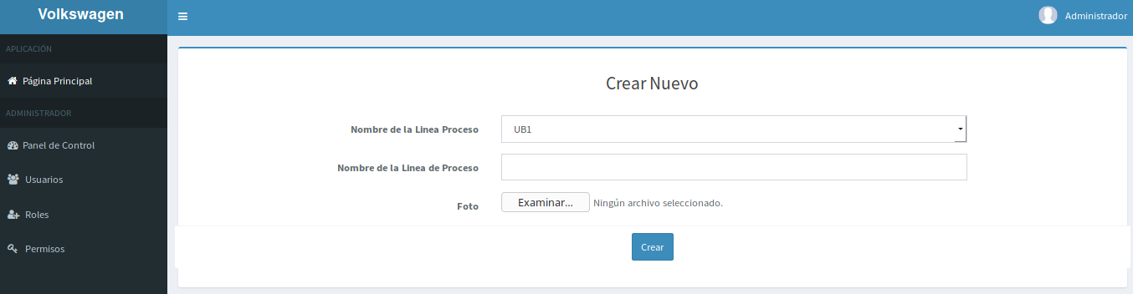
5.1.1 CREAR

Nombre del Proceso: Buscamos el Proceso que nos interesa.
Nombre de la Línea de Proceso: Ingresamos el nombre de la Línea.
Foto: Ingresamos la imagen a mostrar.
Botón Crear: Guarda la Línea.

5.1.1 EDITAR

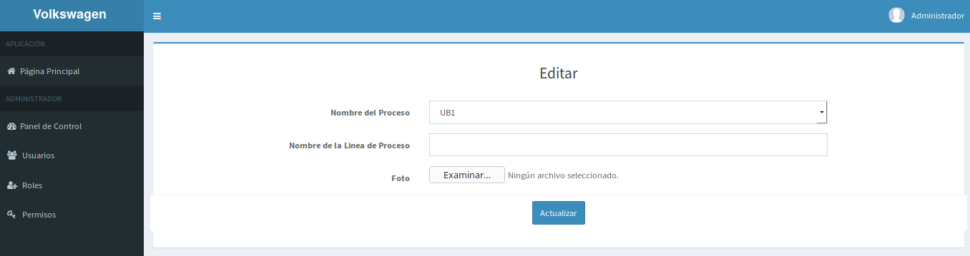
Nombre del Proceso: Buscamos el Proceso que nos interesa.
Nombre de la Línea de Proceso: Modificamos el nombre de la Línea.
Foto: Modificamos la imagen a mostrar.
Botón Actualizar: Guarda los cambios.

5.1.2 ELIMINAR

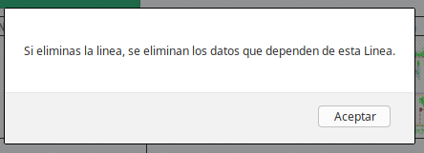
- Al presionar “ACEPTAR” se elimina todos los datos que dependen de esta Línea, los cuales no se pueden recuperar.

5.2.- ADMINISTRACIÓN DE AFOS

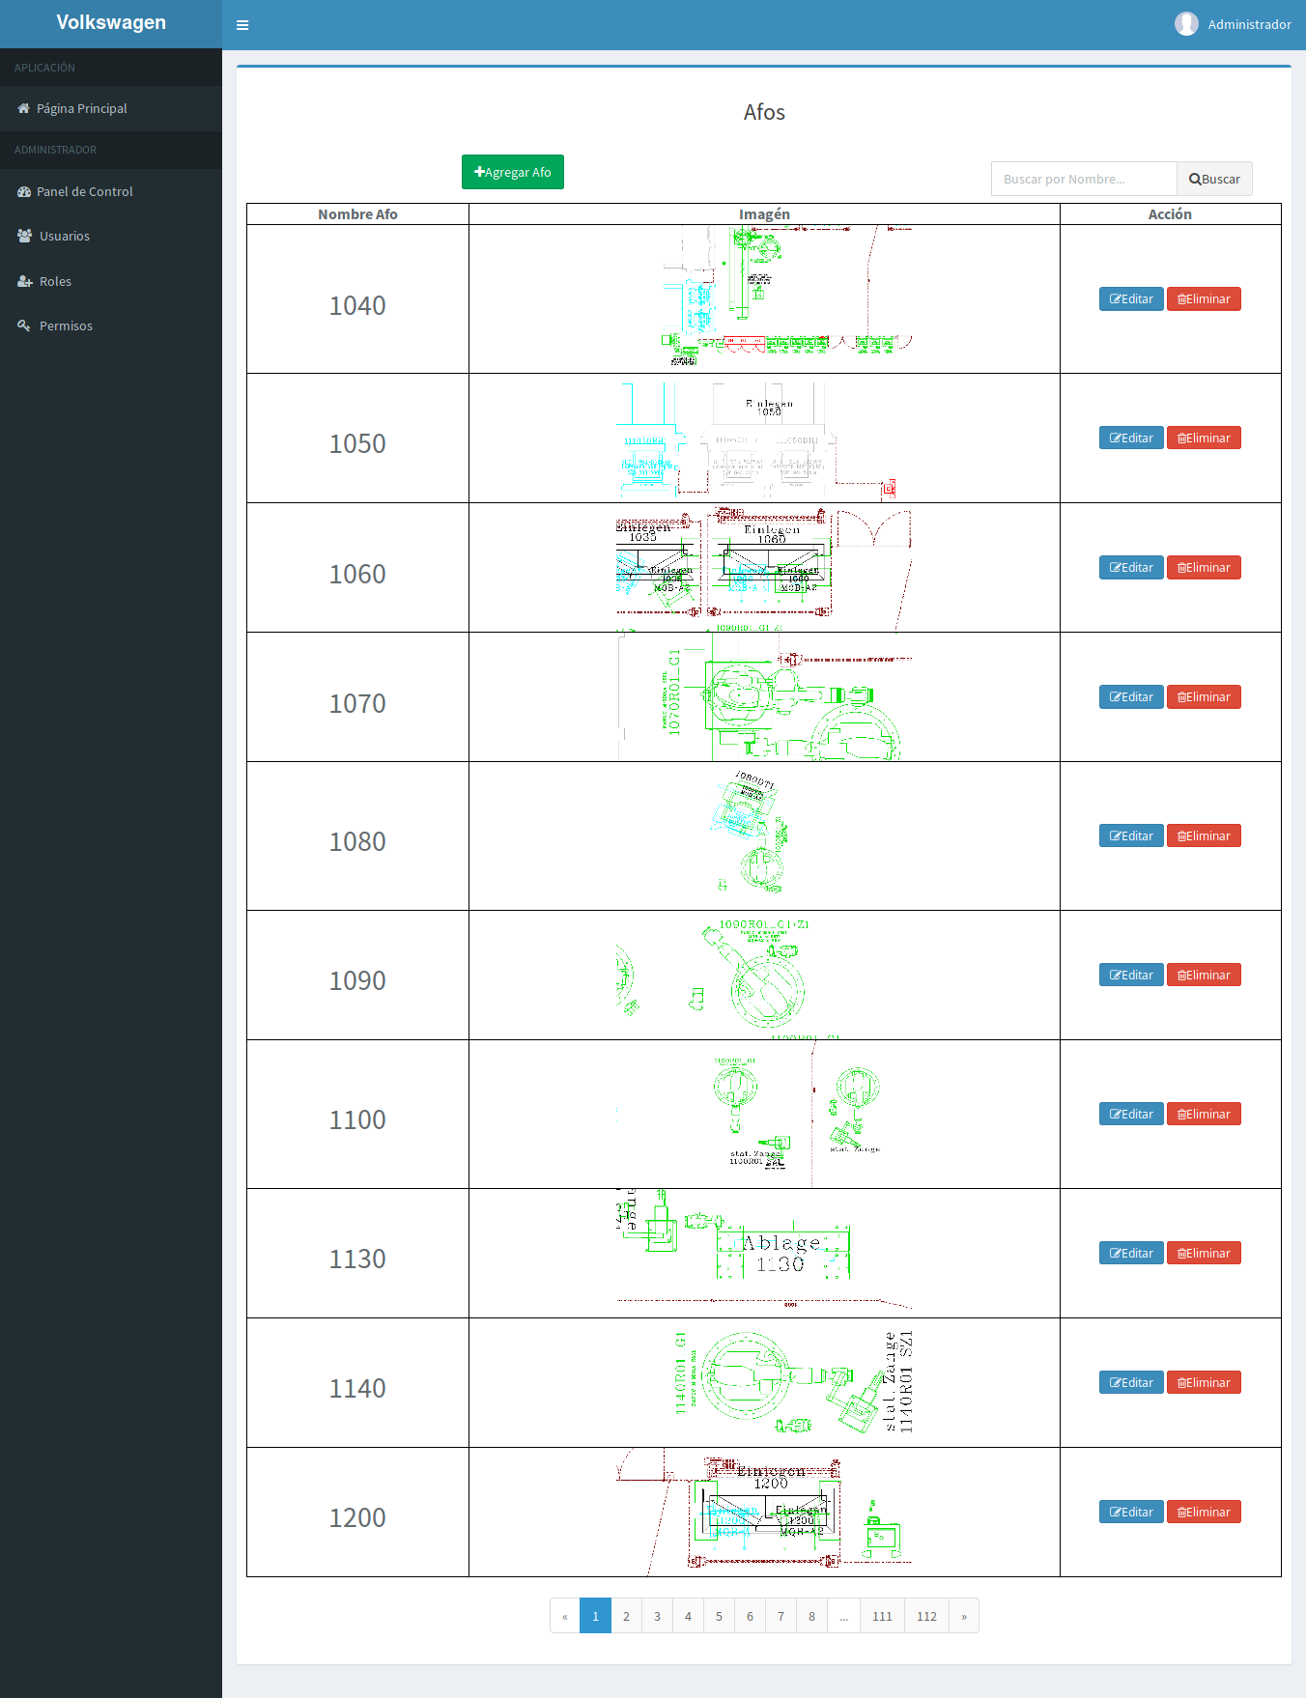
Agregar y/o crear un nuevo Afo.

- Al presionar esta opción se podrá visualizar la pantalla para editar y/ó modificar los datos del Afo.

- Al presionar esta opción se eliminará el Afo. (Al eliminar el Afo, se borraran los datos que dependen de él).

- Buscamos por medio del Nombre del Afo y después presionamos la tecla “ENTER”.

Los campos que contiene la administración de afos son:

- Nombre del Afo.
- Imagen correspondiente al Afo.
- Acciones.

5.2.1 CREAR
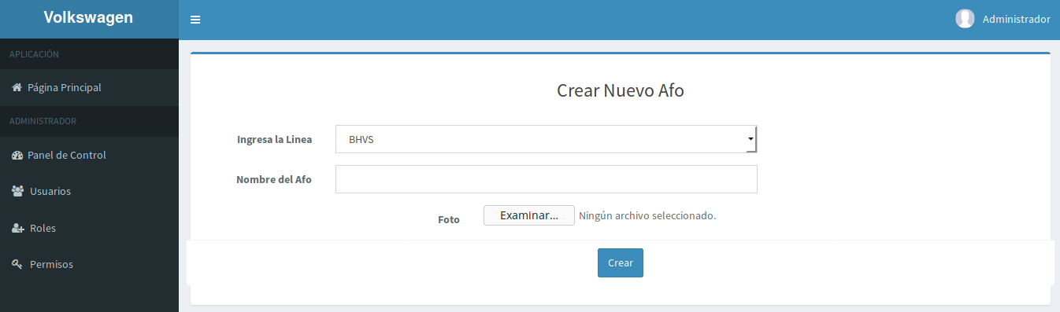

Nombre de la Línea: Buscamos el nombre de la Línea que nos interesa.
Nombre del Afo: Ingresamos el nombre del Afo.
Foto: Ingresamos la imagen a mostrar.
Botón Crear: Guarda el Afo.

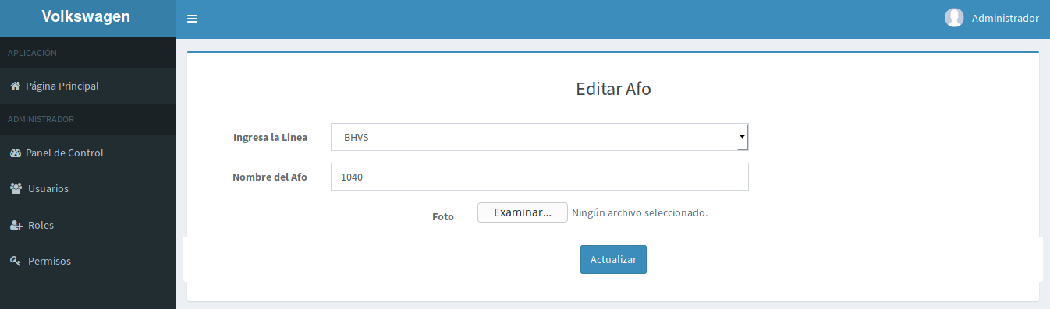
5.2.1 EDITAR

Nombre de la Línea: Buscamos el nombre de la Línea que nos interesa.
Nombre de la Línea de Proceso: Modificamos el nombre del Afo.
Foto: Modificamos la imagen a mostrar.
Botón Actualizar: Guarda los cambios.

5.2.1 ELIMINAR

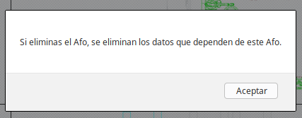
- Al presionar “ACEPTAR” se elimina todos los datos que dependen de este Afo, los cuales no se pueden recuperar.

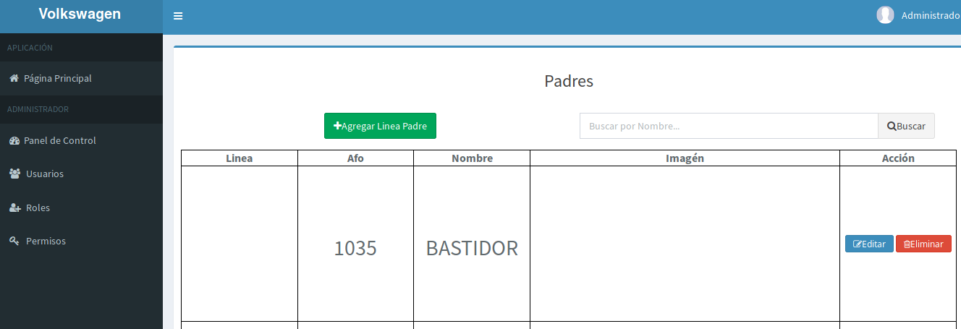
5.3 ADMINISTRACION DE LINEAS PADRE
- Agregar y/o crear un nueva Línea Padre.

- Al presionar esta opción se podrá visualizar la pantalla para editar y/ó modificar los datos de la Línea Padre.
- Al presionar esta opción se eliminará la línea Padre. (Al eliminar la Línea Padre, se borraran los datos que están relacionados a él).
- Buscamos por medio del Nombre de la Línea Padre y después presionamos la tecla “ENTER”.
Los campos que contiene la administración de líneas padre son:

- Nombre de la Línea y/o Afo que está relacionado con la Línea Padre.
- Imagen correspondiente a la Línea Padre.
- Acciones.

5.3.1 CREAR
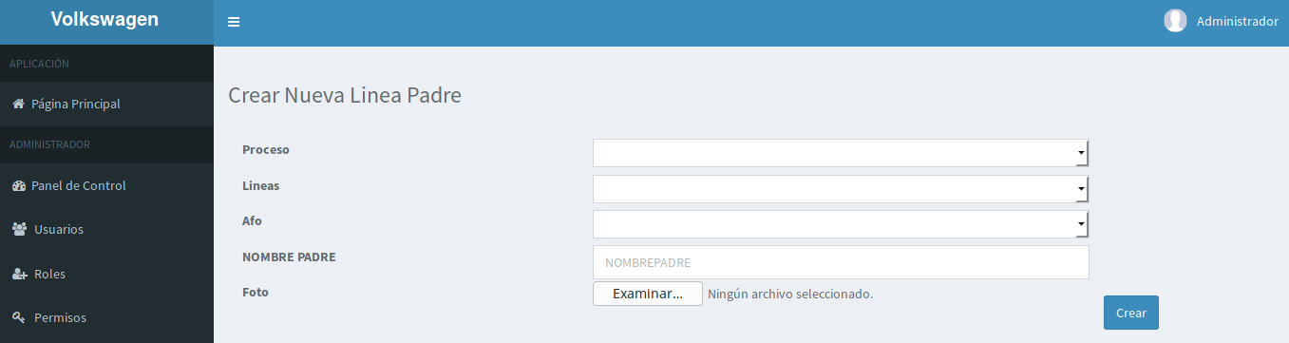
Nombre del Proceso: Buscamos el nombre del Proceso que nos interesa.
Nombre de la Línea: Buscamos el nombre de la Línea que nos interesa.
Nombre del Afo: Buscamos el nombre del Afo.
NOMBRE PADRE: Ingresamos el nombre de la nueva Línea Padre.
Foto: Ingresamos la imagen a mostrar.
Botón Crear: Guarda la Línea Padre.

5.3.1 EDITAR
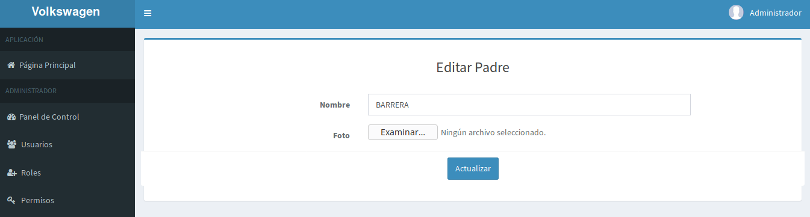
Nombre: Modificamos el nombre de la Línea Padre.
Foto: Modificamos la imagen a mostrar.
Botón Actualizar: Guarda los cambios.

5.3.1 ELIMINAR

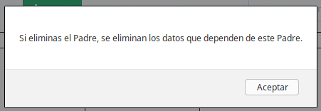

- Al presionar “ACEPTAR” se elimina todos los datos que dependen de esta Línea Padre, los cuales no se pueden recuperar.

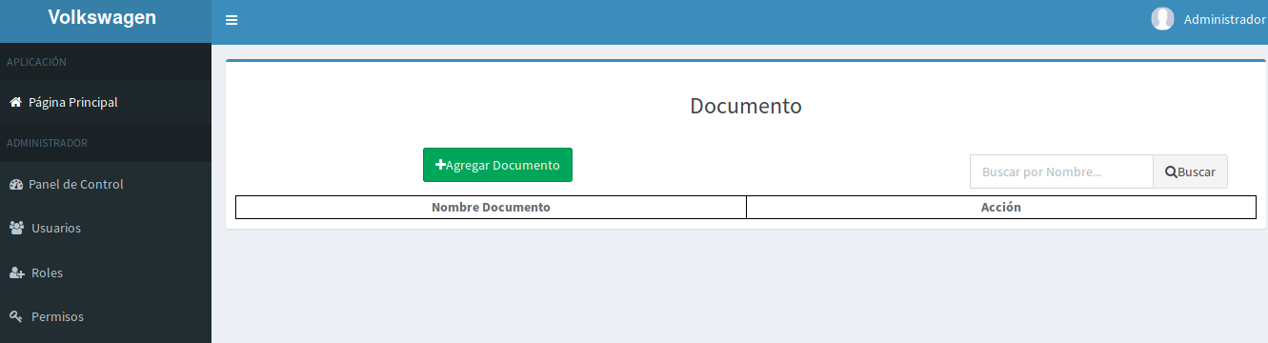
5.4 ADMINISTRACIÓN DE DOCUMENTOS

- Agregar y/o crear un nuevo Documento.

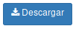
- Botón para descargar Documento.

- Al presionar esta opción se eliminará el Documento

- Buscamos por medio del Nombre del Documento y después presionamos la tecla “ENTER”.

5.4.1 CREAR DOCUMENTO (IMPORTAR EXCEL)
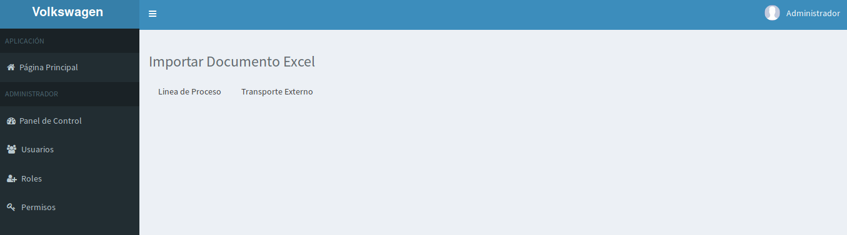
Al crear una nueva importación de Excel (Introducir nuevos datos o Alterar datos existentes), el sistema extrae la información que contiene el documento y lo almacena en la base de datos, para después guardar el documento en una carpeta especial y así enlazar el documento con su respectiva línea padre.
Existen 2 tipos de importación, Línea Proceso y línea de Transporte.

5.4.1.1 LÍNEA PROCESO

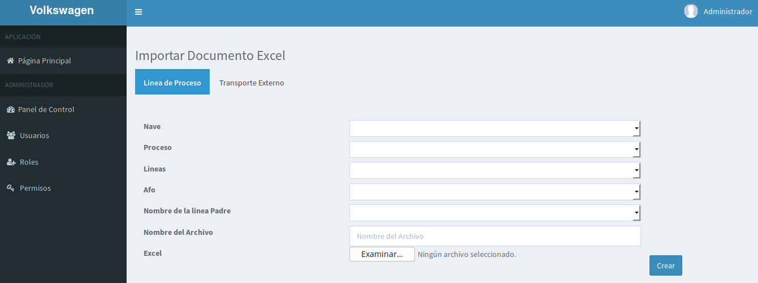
- Para Importar un archivo en Excel debe tener una extensión válida (xlsx, xls, csv, xps, etc).
- Todos los campos del formulario deben estar contestados.
- El campo Id es el número de identificación, este número es único en la base de datos.

- Los siguientes encabezados deben estar en el documento a importar:
- Id.
- nave.
- proyecto.
- proceso.
- línea.
- afo.
- nombre_del_padre.
- modeloro_bemi_padre.
- descripción.
- cantidad_padres.
- nombre_de_equipoelemento.
- marca_equipoelemento.
- modelo_de_equipotype.
- ro_seriefabr_nr.
- descripcion_complementaria.
- ro_de_parte_vwmaximo.
- cantidad_elementos.
- nomenclatura_del_equiporobotdispositivo.
- no_de_tablero_o_etiqueta.
- observaciones.
- ro_de_inventario.

- Si se requiere ingresar datos desde el archivo Excel, el campo Id debe quedar vacío como se encuentra en la siguiente imagen, si el campo Id contiene un número, este elemento será reemplazado por el elemento que se encuentre en el archivo Excel.
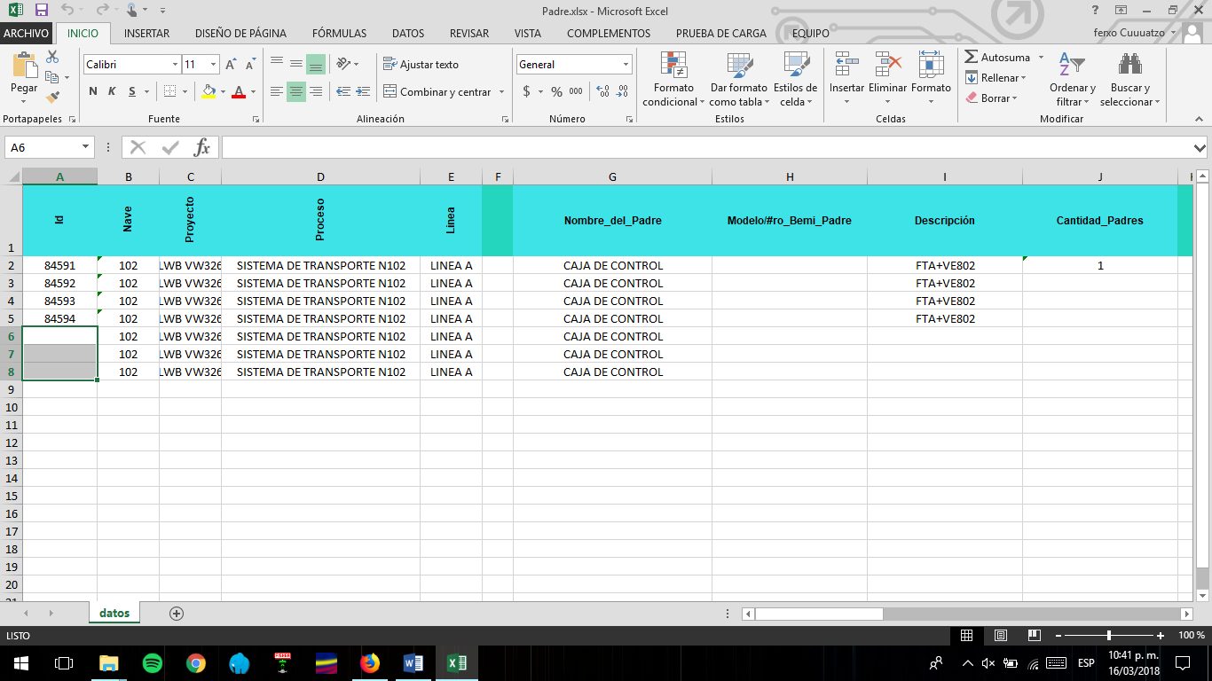

5.4.1.2 LÍNEA DE TRANSPORTE

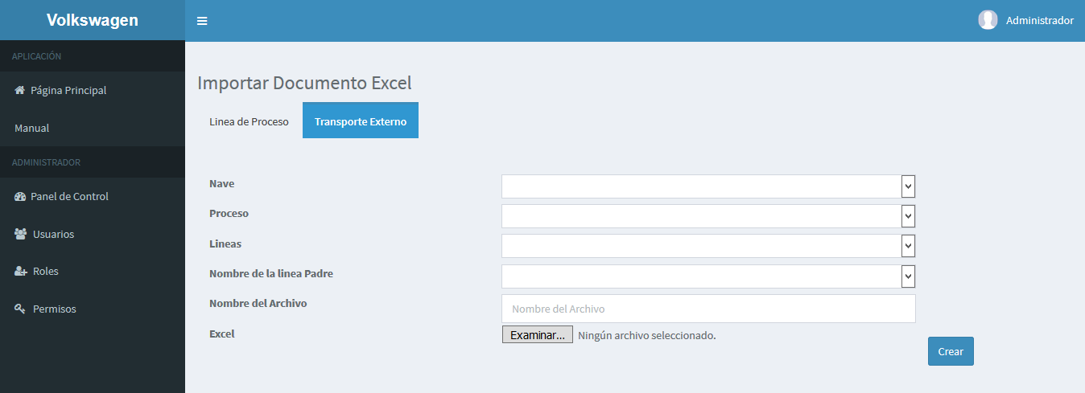
- Para Importar un archivo en Excel debe tener una extensión válida (xlsx, xls, csv, xps, etc).
- Todos los campos del formulario deben estar contestados.
- El campo Id es el número de identificación, este número es único en la base de datos.
- Los siguientes encabezados deben estar en el documento a importar:
- Id.
- nave.
- proyecto.
- proceso.
- línea.
- nombre_del_padre.
- modeloro_bemi_padre.
- descripción.
- cantidad_padres.
- nombre_de_equipoelemento.
- marca_equipoelemento.
- modelo_de_equipotype.
- ro_seriefabr_nr.
- descripcion_complementaria.
- ro_de_parte_vwmaximo.
- cantidad_elementos.
- nomenclatura_del_equiporobotdispositivo.
- no_de_tablero_o_etiqueta.
- observaciones.
- ro_de_inventario.

- Si se requiere ingresar datos desde el archivo Excel, el campo Id debe quedar vacío como se encuentra en la siguiente imagen, si el campo Id contiene un número, este elemento será reemplazado por el elemento que se encuentre en el archivo Excel.

Nota: - Es importante ver que el documento tenga una extensión válida que sea compatible con Excel.
- Para tener una mayor eficiencia el Nombre del Documento puede tener el nombre de los campos, por ejemplo: Nave + Proceso + Línea + Afo + Nombre Padre.

5.5 PERMISOS PARA USUARIOS

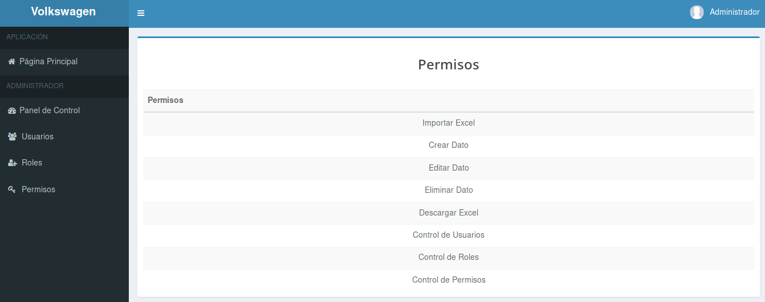
Los permisos actúan como filtros dentro de los usuarios, para otorgar acciones que puedan alterar uno o más datos dentro del sistema.

Importar Excel: Acción que permite subir un archivo del tipo Excel para la alteración de uno o más datos.

Crear Dato: Crear datos nuevos. P/E crear un nuevo elemento en la base de datos.

Editar Dato: Acción que permite alterar la información de uno o más elementos. P/E Alterar la información de un elemento en específico.

Eliminar Dato: Elimina un elemento de forma permanente.

Descargar Excel: Acción que permite convertir datos del sistema a un formato Excel.

Control de Usuarios: Permite Crear, Alterar o Eliminar Usuarios.

Control de Roles: Permite Crear, Alterar o Eliminar Roles para los Usuarios.

Control de Permisos: Permite visualizar los permisos que están registrados.

5.6 Control de Roles
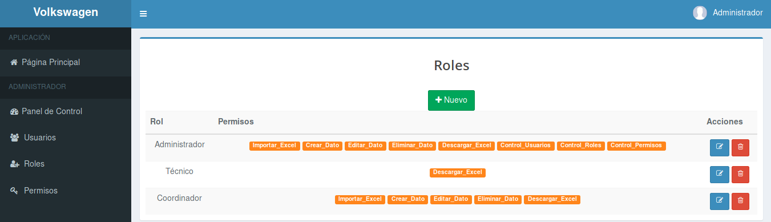
Roles de Usuarios

- Nuevo: Agregar un Rol.

-Editar: Alterar la información del rol.

- Eliminar: Borrar de manera permanente el Rol.

Rol: Nombre del rol.

Permisos: Permisos que tiene cada rol, estos pueden verse alterados de acuerdo al tipo de rol para el Usuario.

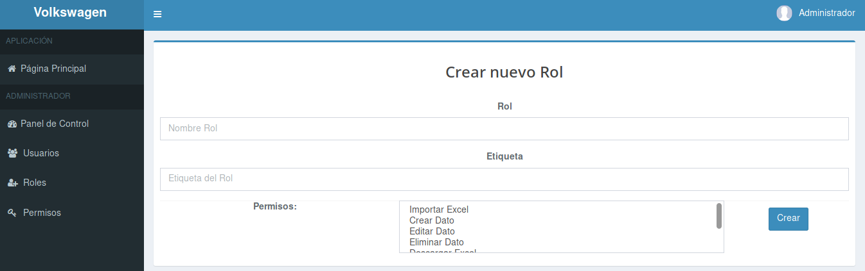
5.6.1 CREAR UN NUEVO ROL
Se deben llenar los siguientes campos:

Rol: Nombre que se le asignará al nuevo rol.
Etiqueta: Texto que se visualizara en los Usuarios.
Permisos: Serie de permisos habilitados para asignar a un rol en específico.

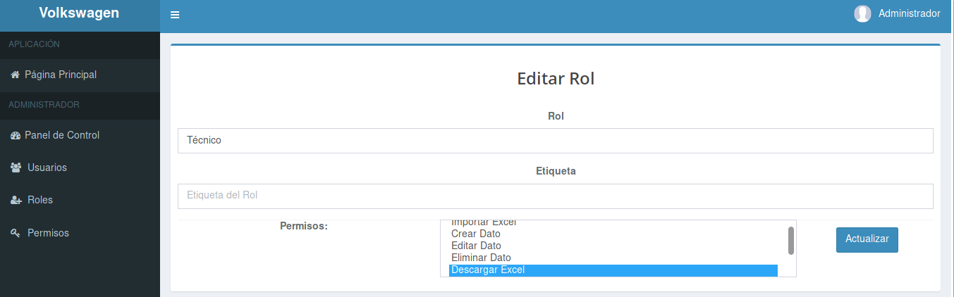
5.6.1 EDITAR UN ROL
Se deben editar los siguientes campos:

Rol: Nombre que se le asignará al rol.
Etiqueta: Texto que se visualizara en los Usuarios.
Permisos: Serie de permisos habilitados para asignar a un rol en específico.

5.7 ADMINISTRACIÓN DE USUARIOS
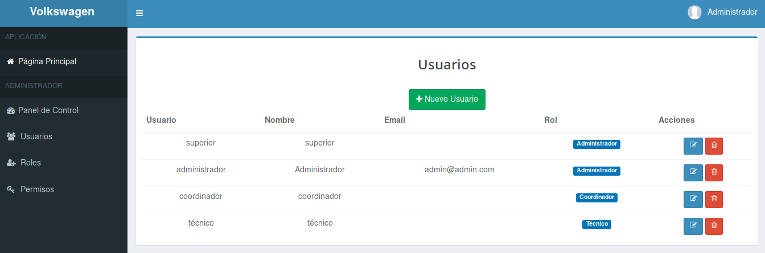
Nuevo: Agregar un nuevo Usuario.

- Editar: Alterar la información del Usuario.

- Eliminar: Borrar de manera permanente al Usuario.
Usuario: Nombre de alias para iniciar sesión.
Nombre: Nombre Completo del usuario.
Email: Correo electrónico en caso de tener.
Rol: Rol asignado.

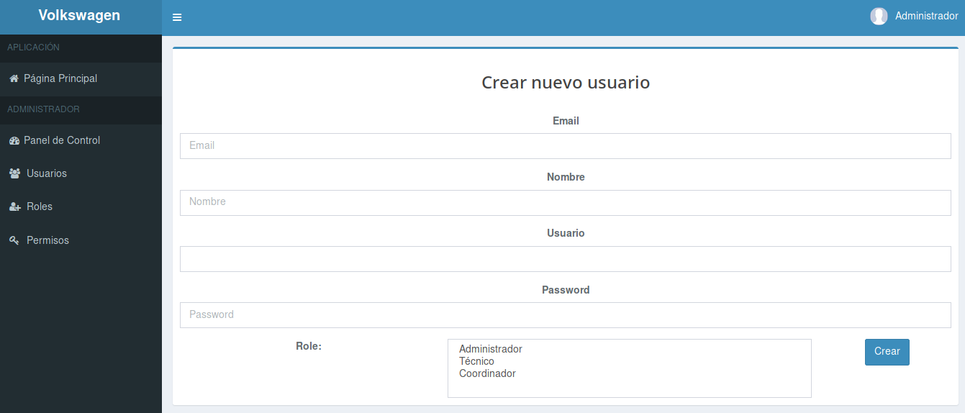
5.7.1 CREAR USUARIO
Usuario: Nombre de alias para iniciar sesión.
Nombre: Nombre Completo del usuario.
Email: Correo electrónico en caso de tener.
Rol: Rol asignado.
Botón Crear: guarda al nuevo usuario.

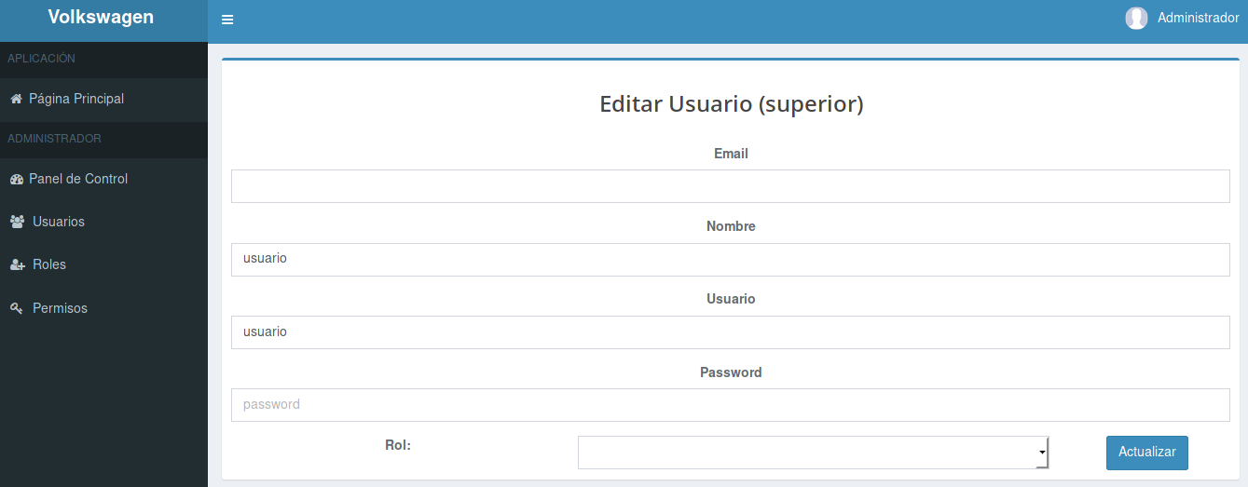
5.7.1 EDITAR USUARIO
Usuario: Nombre de alias para iniciar sesión.
Nombre: Nombre Completo del usuario.
Email: Correo electrónico en caso de tener.
Rol: Rol asignado.
Botón Actualizar: guarda los cambios del usuario.

